流浪宠物领养救助系统
详细设计说明书

组长：杜佩莹（2024030202023）
成员：蔡珂暖（2024030202003）
史曼琪（2024030202107）
许滟 （2024030202131）
艾彤彤（2024030202001）
伍芷晴（2024030202124）
黄钰婷（2024030202048）
黄悦 （2024030202044）
吉米 （2024030202049）
周均壕（2024030202163）
吴芷欣（2024030202122）
指导教师： 何拥军
完成起止日期：2026-4-12至2026-4-30

电子科技大学中山学院 计算机学院
编制

目 录

目 录 2
详细设计说明书 3
1. 引言 3
1.1 编写目的 3
1.2 背景 3
1.3 定义 3
1.4 参考资料 3
2. 程序（模块）系统的组织结构 4
3. 界面设计要求 4
4. 本软件系统中各程序(模块)的设计说明 10
4.1 程序(模块)1的设计说明 10
4.2 程序(模块)2的设计说明 12
4.3程序(模块)3的设计说明 13
4.4程序(模块)4的设计说明 16
4.5 程序(模块)5的设计说明 17
4.6 程序(模块)6的设计说明 20
4.7 程序(模块)7的设计说明 22
4.8 程序(模块)8的设计说明 24
5. 模块相互关系表 25

详细设计说明书

1. 引言

1.1 编写目的
本次说明书用于确定系统的详细功能和数据结构。系统的详细功能根据需求进行设计，详细的制定出功能模块，每一个模块实现对应的功能，为后面开发工作提供依据。

1.2 背景
提出者：全体小组成员
提出经过：基于校园流浪猫救助需求与社会流浪动物领养痛点，立项开发本网站
开发网站名称：流浪小猫领养救助网站
产品的用户：爱心领养人、流浪猫救助者。

1.3 定义
术语说明：
用户：在平台注册、进行领养 / 捐赠操作的爱心人士
管理员：负责宠物信息管理、领养审核、用户管理的后台人员
宠物信息：流浪猫品种、年龄、健康、绝育、驱虫、疫苗等信息
领养申请：用户提交的流浪猫领养请求表单
审核：管理员对领养申请进行通过 / 拒绝
处理数据库命名基本规则：类名+下划线+变量名，例如：user_id、cat_id。
在代码中命名基本规则：利用驼峰命名法进行命名，例如：userId。
模块代号命名规则：每个模块编号采用一位大写字母加三位阿拉伯数字，大写字母取该系统的缩写首字母Z，模块编号以100位基础标识，每增加一个模块编码加100。

1.4 参考资料
【1】倪晓秋，季民，王光伟.J2EE案例开发[M].北京：中国水利水电出版社，2005
【2】陈华军.J2EE构建企业级应用解决方案[M].北京：人民邮电出版社，2002
【3】吴文洋,刘世宇.基于B/S架构宠物领养管理系统设计[J].软件,2020
【4】田小波，陈署宇，MVC设计模式在J2EE架构下的研究与应用[J].西华大学学报（自然学科版），2007（02）
【5】陈宏森，朱征宇，四层B/S结构及解决方案[J].计算机应用研究，2002(09)
【6】丁宝康.《数据库原理》[M].北京：经济学科出版社，2009，279

程序（模块）系统的组织结构
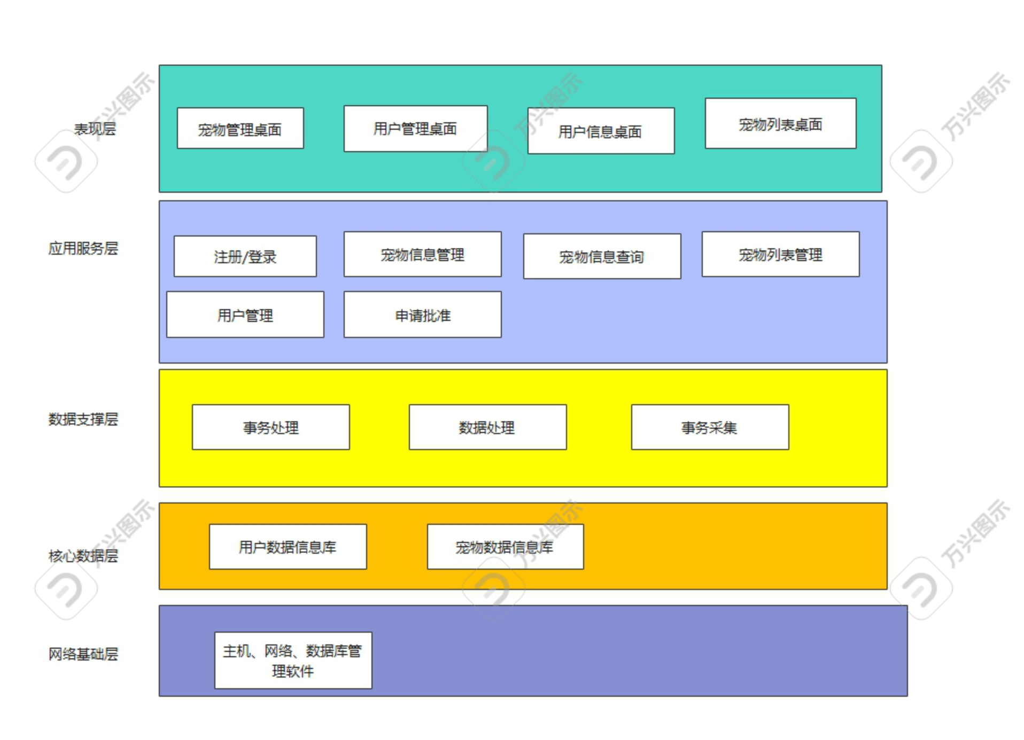

界面设计要求
统一字体：PingFang SC、Helvetica Neue、Arial、Hiragino Sans GB、Microsoft Yahei、微软雅黑、STHeiti、华文细黑、sans-serif；字体大小：常规 400、微粗体；12px-20px；常规文字颜色为黑色 / 白色，打印文字不受色彩限制。。
风格：采用软萌像素风 + 扁平化全屏网页设计，结合扁平化与视差化设计思路，化繁为简。保障网站整体统一性、灵活自适性与浏览流畅度，全面提升平台功能展示与管理运行效果，界面简洁大方，视觉统一协调。
色系：
主题色调：粉（241,151,213,100）、白、黑。
嵌入色调：紫色、橙色、灰色、白色。
氛围底色：浅黄 / 浅绿（低饱和）。
色彩搭配简约干净，主次分明，强化界面层次。
控件：
尺寸：合理规划布局，最大化展示控件内部内容，信息呈现完整直观。
布局：遵循用户操作与浏览逻辑，按自左至右、自上而下顺序排布所有控件，整体排版协调简约，视觉整洁美观。

自适应父对象的尺寸改变：所有控件具备完整自适应能力，跟随父对象尺寸变化自动调整大小、间距与排版布局。多设备、多窗口尺寸切换时，维持界面整体协调，减少浏览与操作不便，保障全场景使用体验。
具体如下图所示：
主页面：
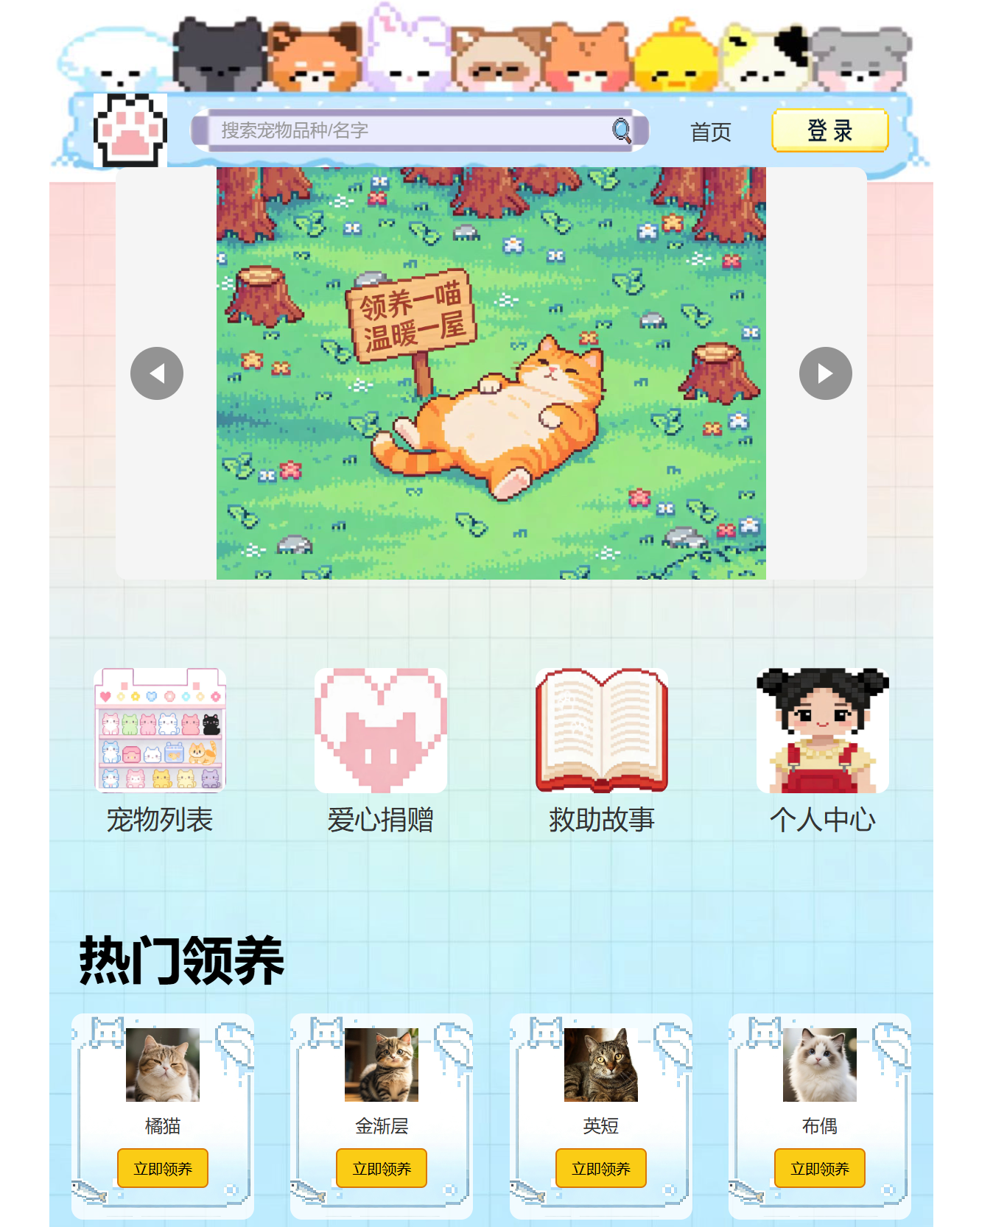
登录页面：
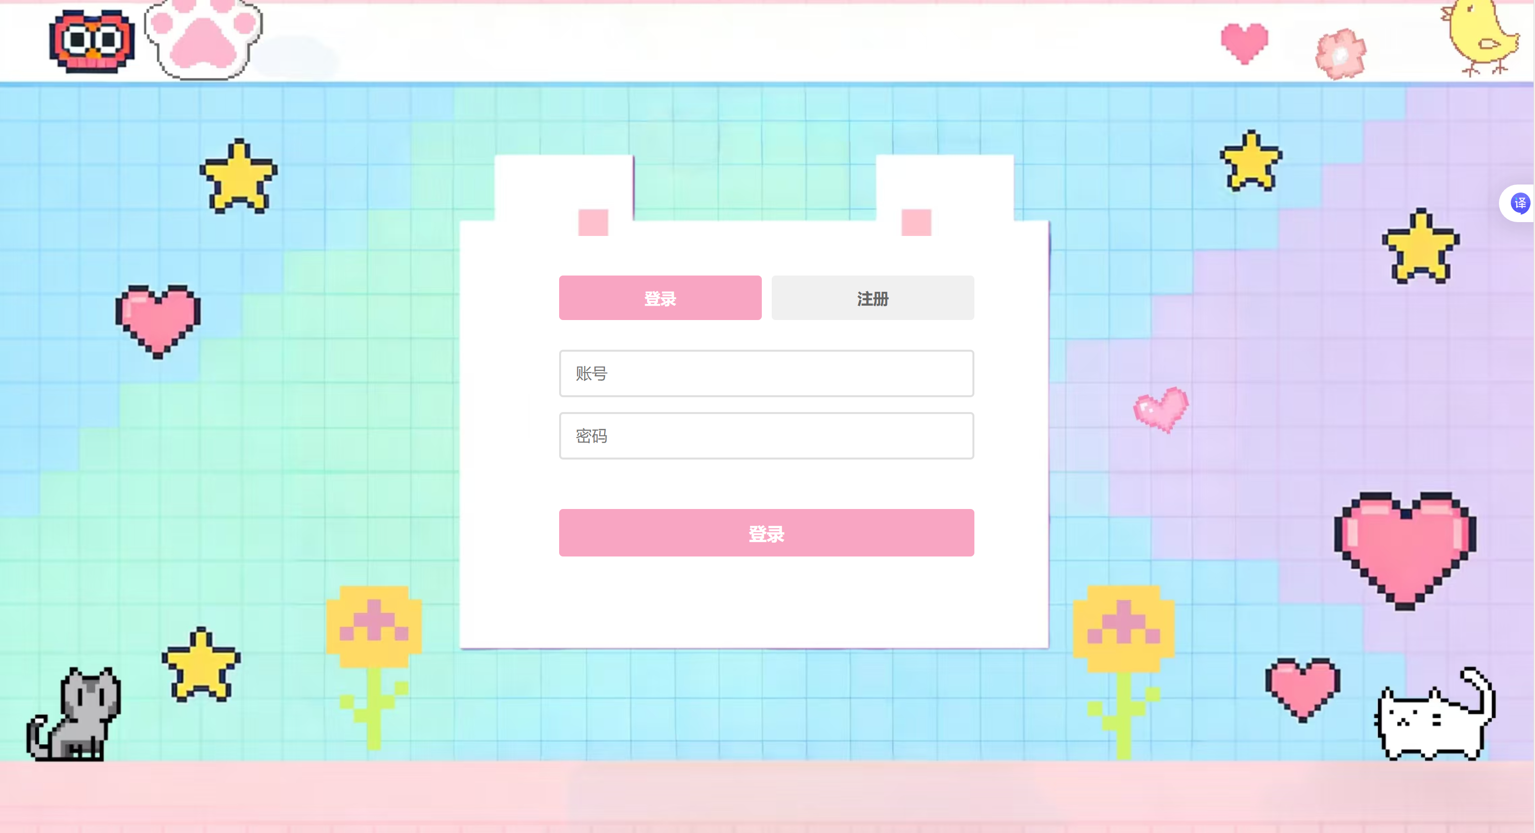
注册页面：
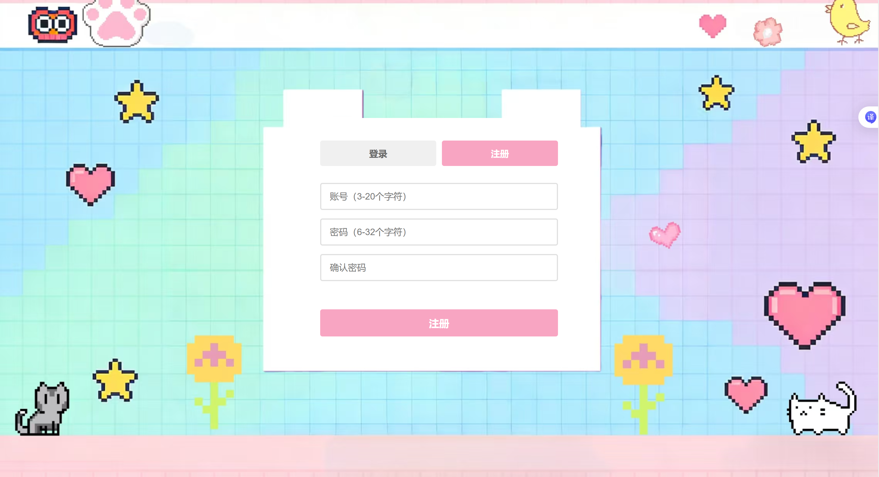
宠物列表：
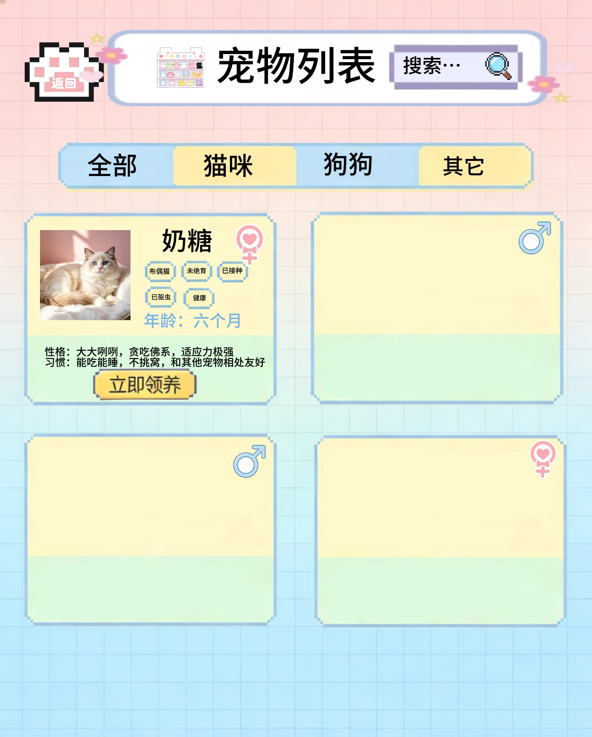
宠物故事：
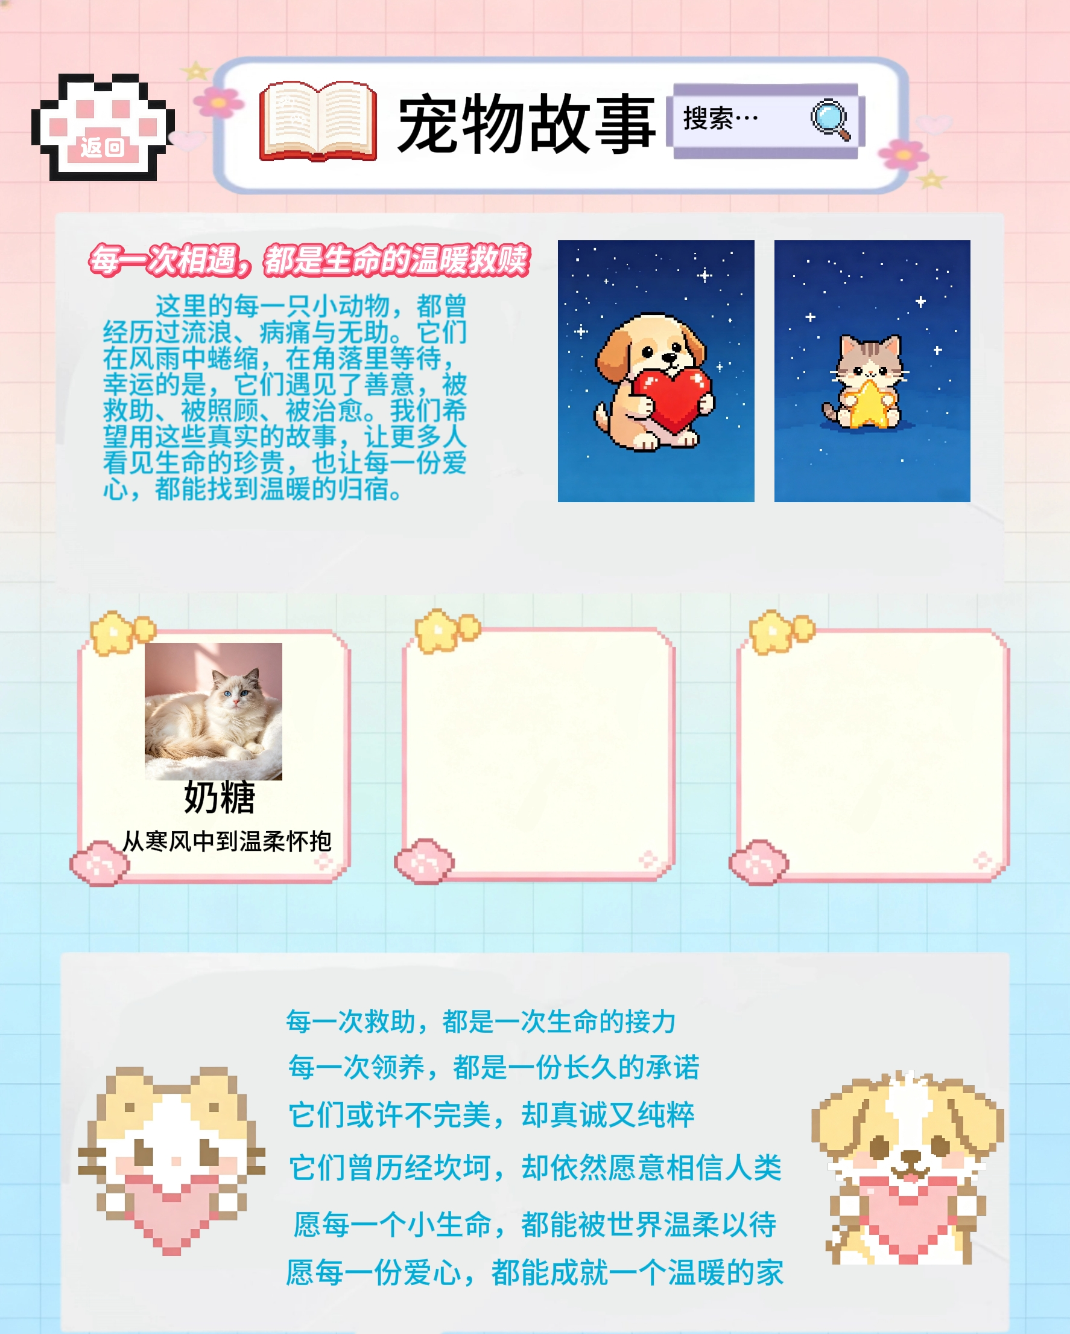

爱心捐赠：
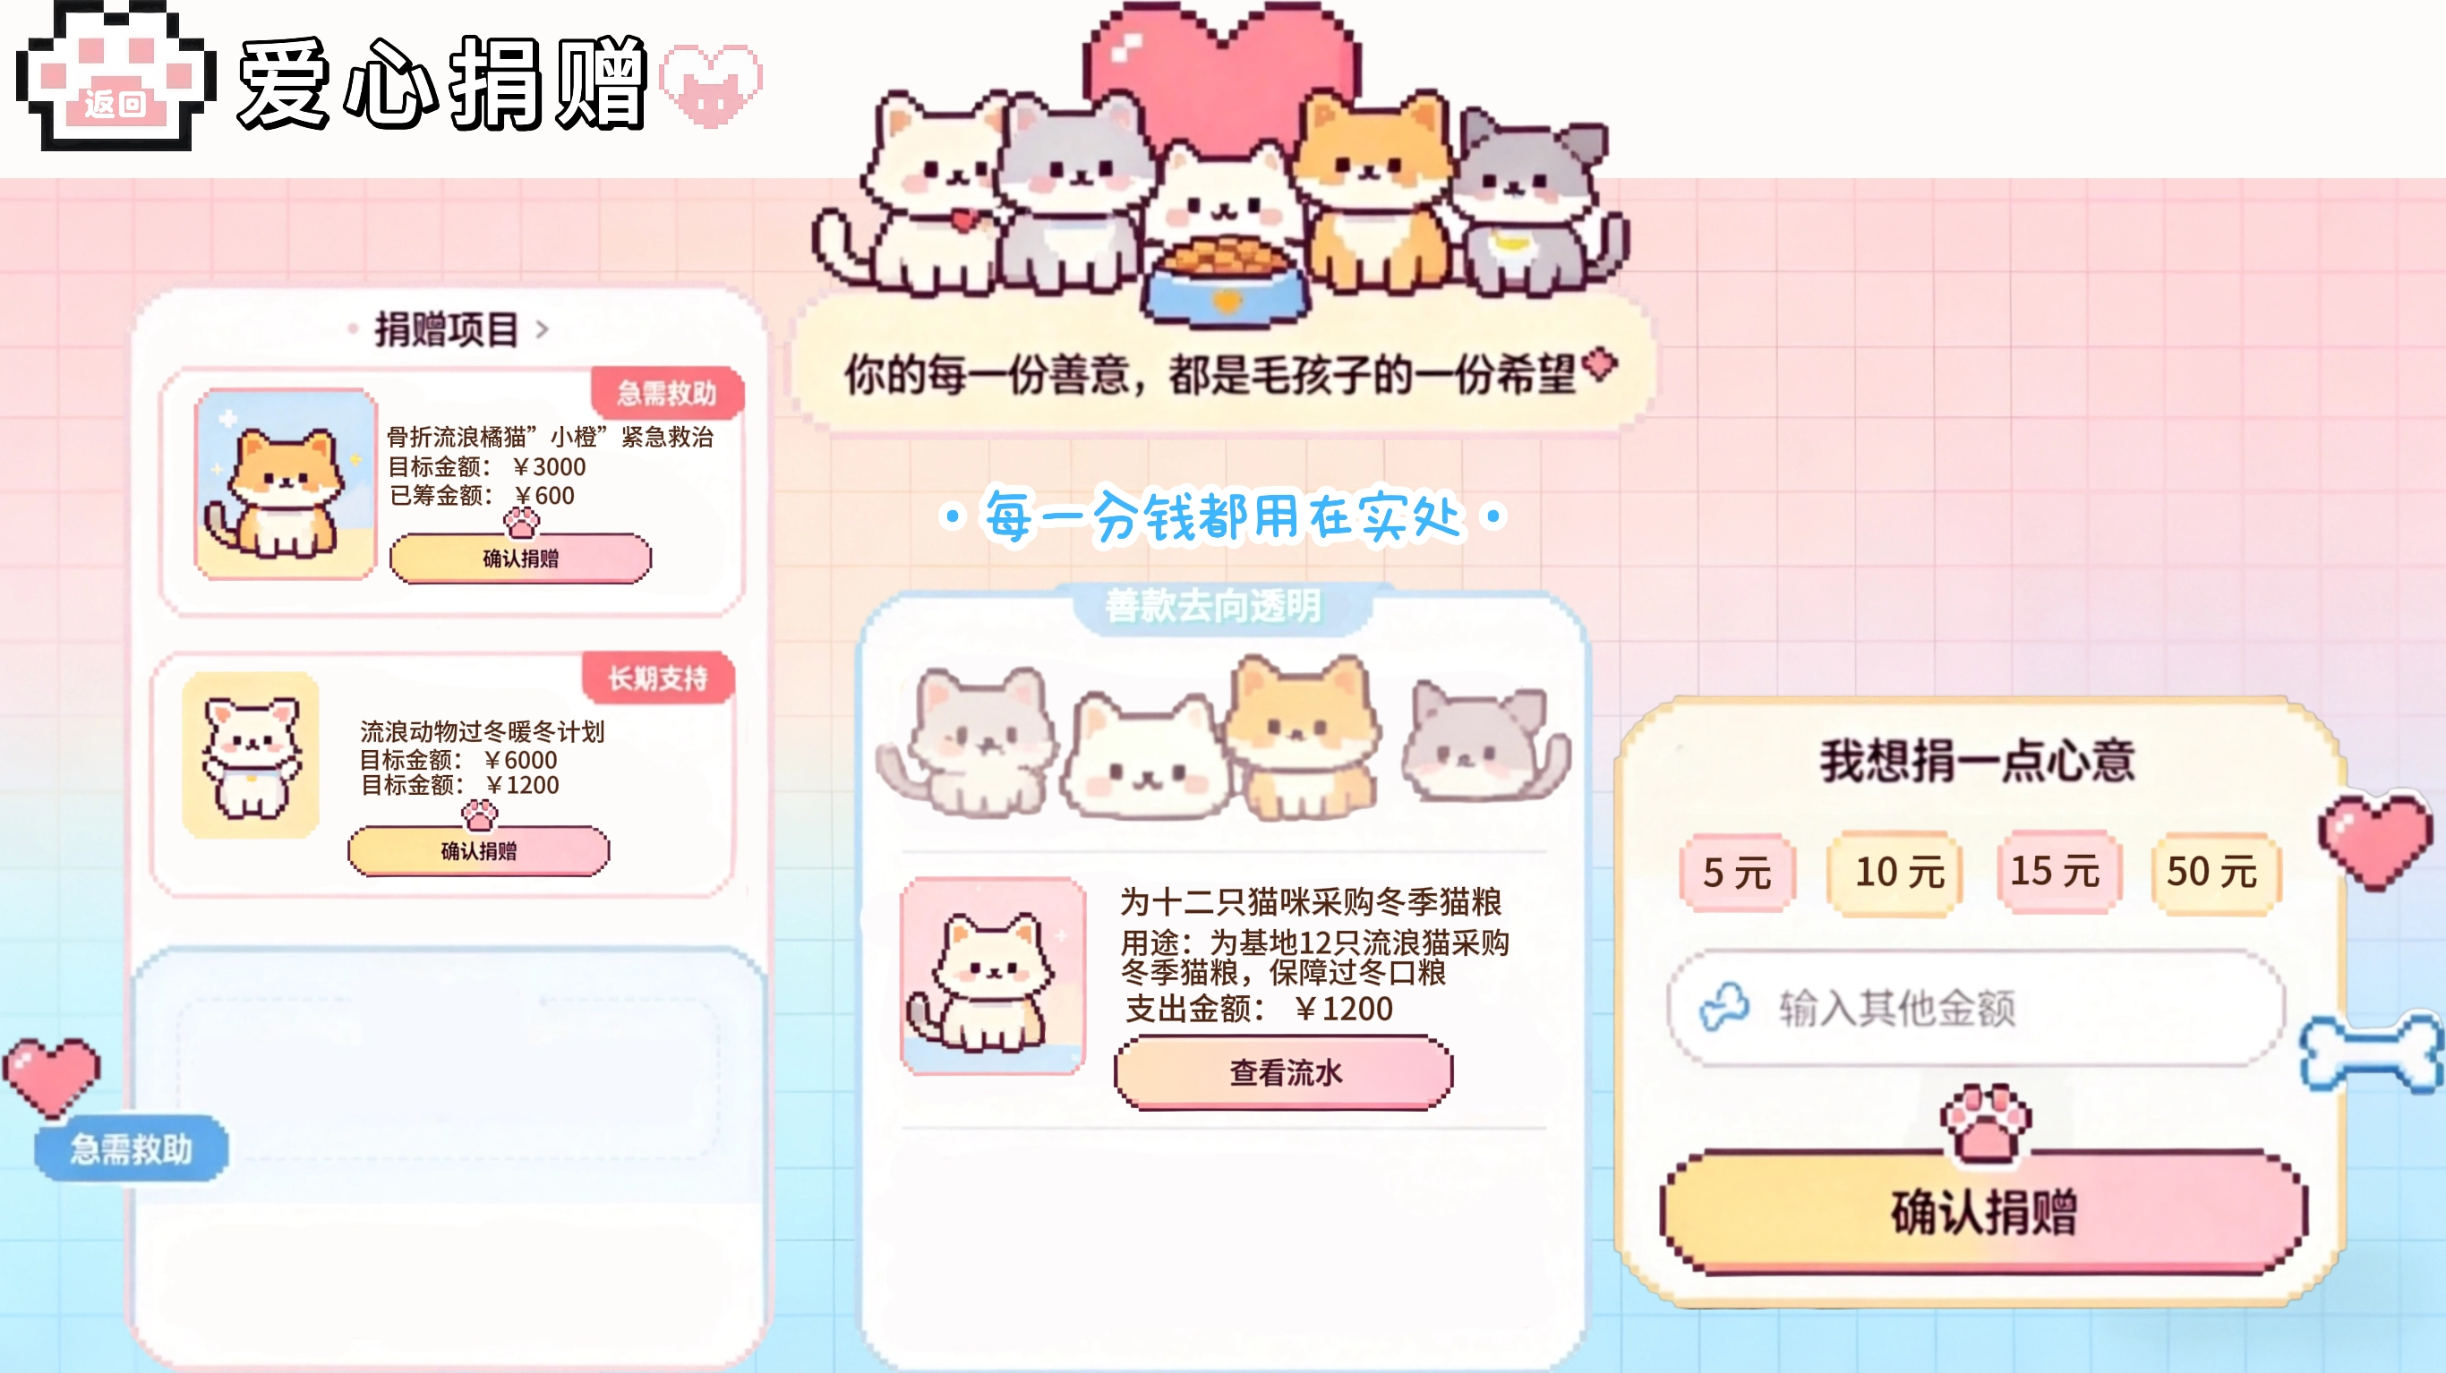
用户详情：
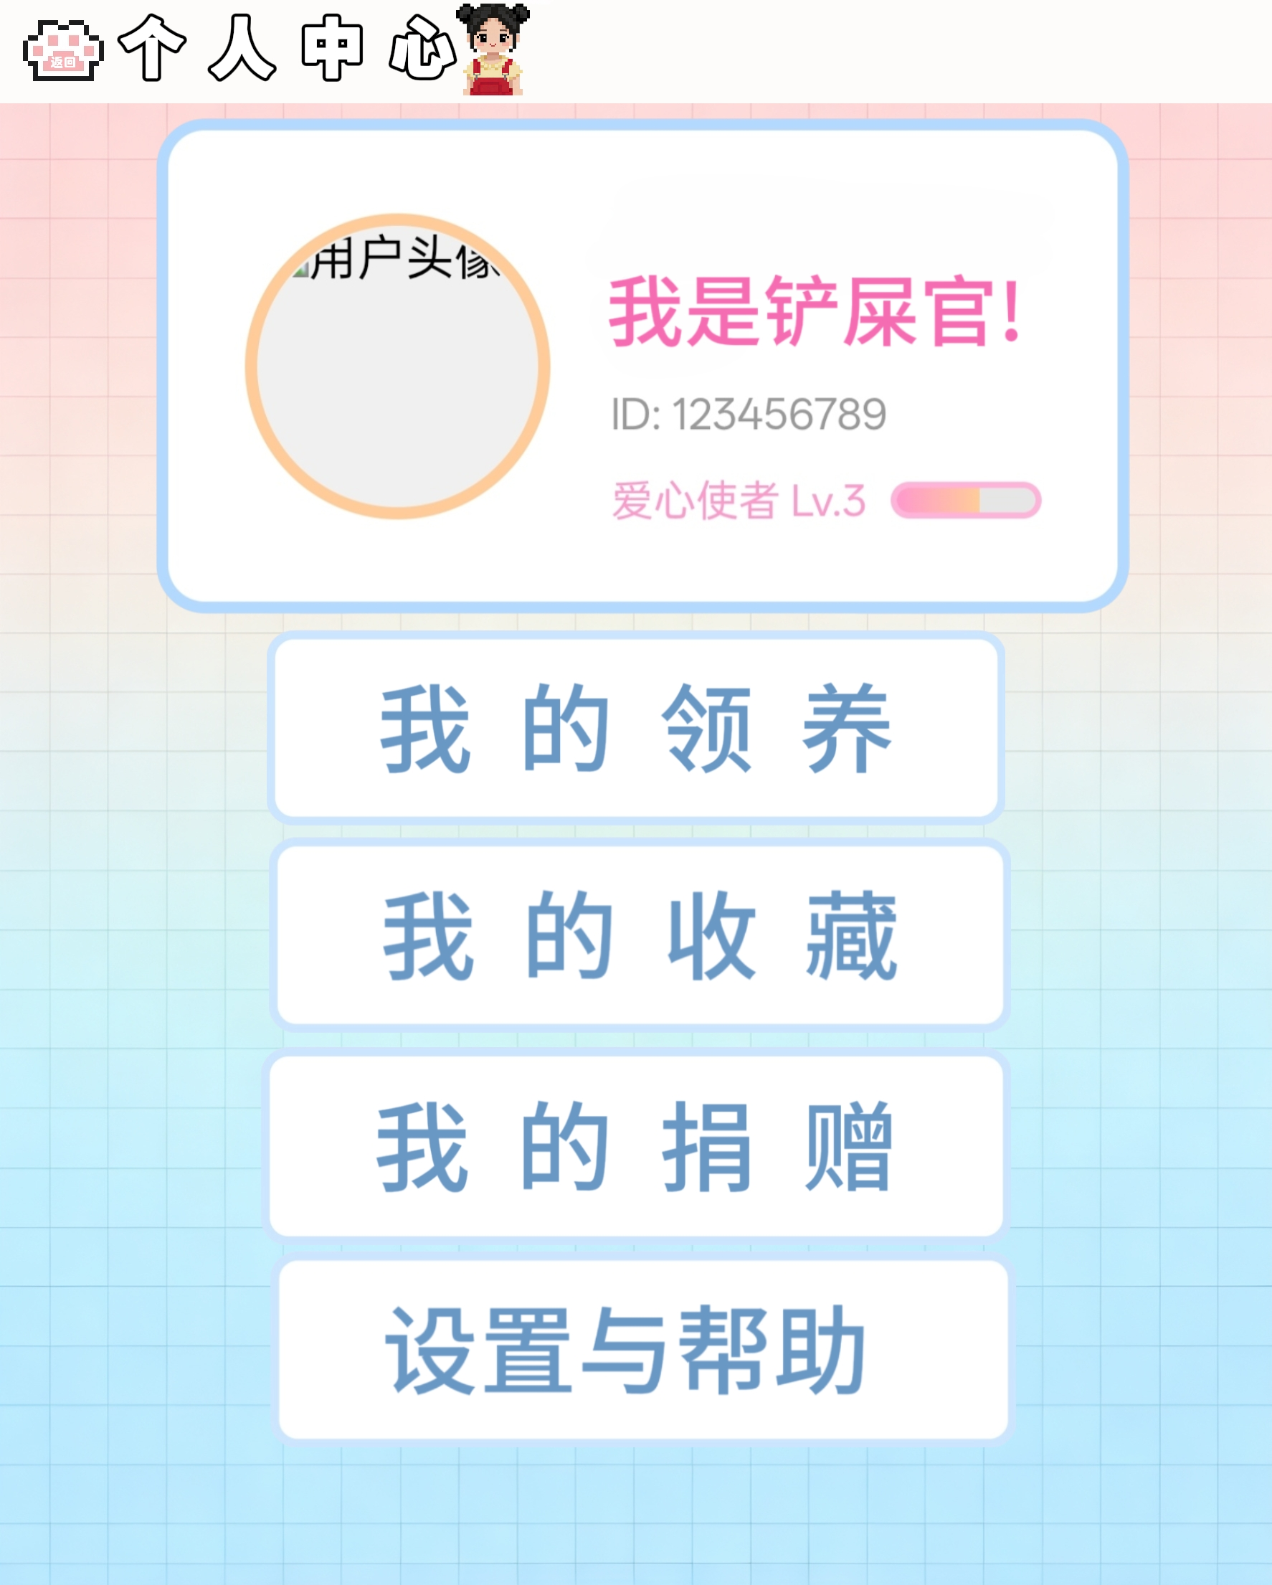

本软件系统中各程序(模块)的设计说明

4.1 程序(模块)1的设计说明
模块详细设计说明表
编号：001
模块名称 | 登录/注册模块 |  | 模块代号 | Z100
适用范围 | 局部 |  | 类 型 |  | 窗体类型
模块功能 | 用户登录，如果是老用户则直接验证登录至系统首页，如果是新用户则先进行注册，注册成功之后再进行登录进入首页。
作者 | 吴芷欣 | 编写时间 | 2026/4/15 | 修改人 |  | 吴芷欣
修改时间 | 2026/4/16 | 修改批准人 | 吴芷欣 | 修改次数 |  | 2
性能要求 | 灵活性：窗口响应绝大部分的快捷菜单和控制面板操作；  时间特性：响应鼠标单击时间在2-3秒之间。
限制条件 | 登录：账号密码输入且正确；  注册：无账号。
输 入 | 登录界面：账号：char（20）；密码： char（32），密码要以“*”显示。  注册界面：账号：char（20）；用户名：char（10）；密码：char（32）等。
输 出 | 从数据库中读取的数据，或错误警告信息。
算法逻辑 | 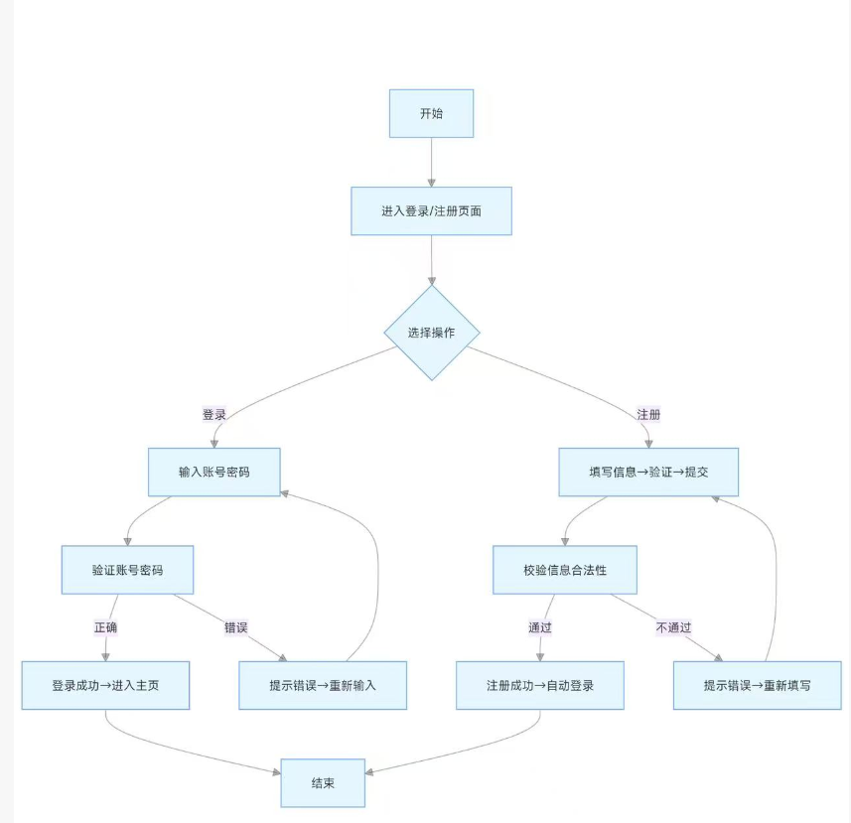  登录：从登录界面得到用户的用户名及密码，传给登录检查文件检查是否正确。  If(用户名在数据库中存在并且用户名所在记录中密码项与所得到的相同)  {显示登录成功并转向到登录页面；}  else{提示用户名或者密码有误；}  注册：从注册界面得到用户的个人信息，如：用户名、登录密码等。将信息传递给用户检查函数，在其中验证数据项是否符合规定。若符合则将其值传递并保存到数据库中。  If（用户名为空或字符少于指定字符）{  警告：填写正确的用户名；  return false；}  If（密码长度不符）{  警告：密码长度应该在6位到32位之间，请重新输入；  return false;}  If（两次输入的密码不同）{  警告：两次输入的密码不同，请重新输入；  return false;}
相关对象及接口 | 数据库连接模块。  硬件接口：用键盘和鼠标对输入进行处理，用打印机对输出进行处理。  软件接口：具体来说开发中可能使用到的ADO的常用对象有以下几个：  - 连接对象（Connection）：用来连接数据库。  - 记录集对象（RecordSet）：用来保存查询语句的返回结果。  - 命令对象（Command）：用来执行SQL语句或者MySQL的存储过程。  - 参数对象（Parameter）：用来存储过程或者查询提供参数。
备注 | 无。

4.2 程序(模块)2的设计说明
模块详细设计说明表
编号：002
模块名称 | 宠物管理模块 |  | 模块代号 | Z200
适用范围 | 局部 |  | 类 型 |  | 窗体类型
模块功能 | 实现对宠物信息的新增、编辑、删除、筛选（查询）功能，完成宠物信息的维护与检索展示。
作者 | 吴芷欣 | 编写时间 | 2026/4/17 | 修改人 |  | 吴芷欣
修改时间 | 2026/4/20 | 修改批准人 | 吴芷欣 | 修改次数 |  | 3
性能要求 | 本模块要求对宠物信息进行维护。宠物编号 / 名称不允许重复，输入时需检查冲突信息；删除操作需避免误操作。点击确定后系统核查反应时间≤1 秒，并在 0.5 秒内跳转至宠物列表界面。
限制条件 | 宠物关键信息无重复且格式无误；删除操作需完成用户确认流程。
输 入 | 输入新的宠物信息（含基础信息、图片）、修改后的宠物信息，或选择筛选 / 删除的目标宠物及条件。
输 出 | 宠物列表中展示新增 / 修改 / 筛选后的信息，同时提示对应操作完成状态。
算法逻辑 | 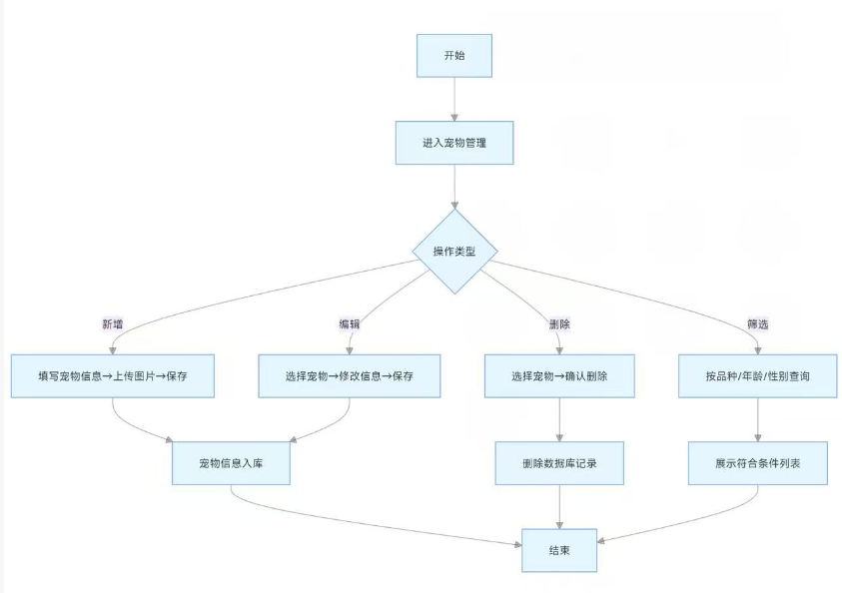  增：用户填写宠物信息、上传图片，检验无误后，将数据存入数据库，完成信息入库。  删：选中待删除宠物，经二次确认后，删除数据库中对应记录。  改：选中待修改宠物，编辑信息并检验无误后，更新数据库对应数据，完成信息入库。  筛选：按品种 / 年龄 / 性别查询，检索并展示符合条件的宠物列表。  确认：操作时弹出确认提示 “您确认要（增加 / 删除 / 修改）此宠物信息？”，确认则保存至数据库，取消则放弃操作并返回原页面。
相关对象及接口 | 硬件接口：用键盘和鼠标对输入进行处理，用打印机对输出进行处理。  软件接口：具体来说开发中可能使用到的ADO的常用对象有以下几个：  （1）连接对象（Connection）：用来连接数据库。  （2）记录集对象（RecordSet）：用来保存查询语句的返回结果。  （3）命令对象（Command）：用来执行SQL语句或者MySQL的存储过程。  （4）参数对象（Parameter）：用来存储过程或者查询提供参数。
备注 | 无。

4.3程序(模块)3的设计说明
模块详细设计说明表
编号：003
模块名称 | 宠物列表查询与详情查看模块 |  | 模块代号 | Z300
适用范围 | 局部 |  | 类 型 |  | 窗体类型
模块功能 | 实现宠物列表的展示、筛选查询及宠物完整信息的详情查看功能。
作者 | 吴芷欣 | 编写时间 | 2026/4/21 | 修改人 |  | 吴芷欣
修改时间 | 2026/4/23 | 修改批准人 | 吴芷欣 | 修改次数 |  | 2
性能要求 | 要求点击操作后系统数据加载反应时间为 1 秒之内，并在 0.5 秒内跳转至对应界面（列表 / 详情页）。
限制条件 | 筛选条件格式合法有效；待查看的宠物数据在数据库中存在，无非法访问操作。
输 入 | 用户可选择筛选条件（如品种、年龄、性别）进行查询，或直接点击列表中的宠物项进入详情。
输 出 | 宠物列表页展示全部 / 筛选后的宠物列表；点击后跳转至详情页，展示宠物完整信息，提示操作完成。
算法逻辑 | 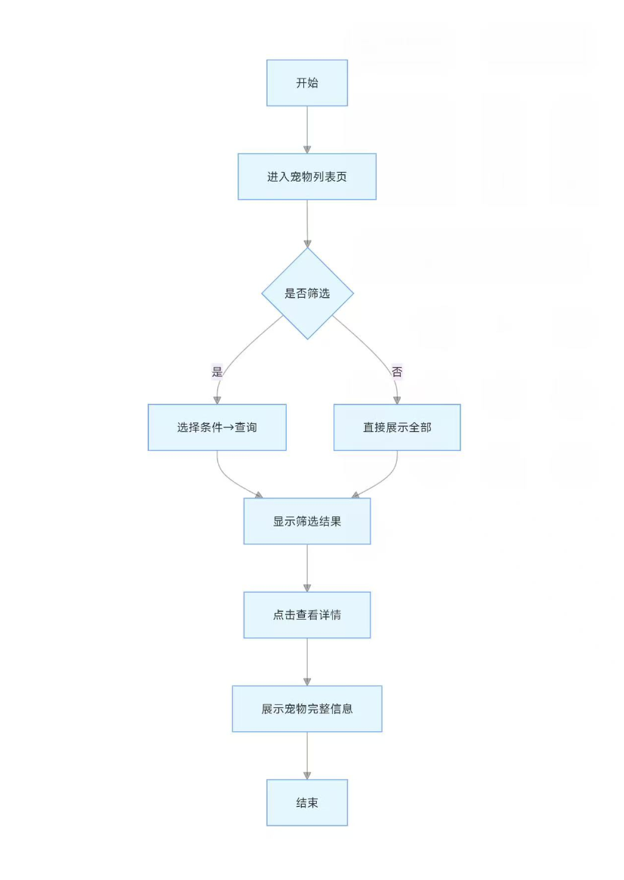  查询（筛选）过程：用户进入宠物列表页后，可选择是否进行筛选查询。若选择筛选，用户设置筛选条件，系统校验条件无误后，从数据库查询符合条件的宠物数据，生成并展示结果列表；若不筛选，则直接读取数据库中全部宠物数据，展示完整列表。  详情查看过程：用户点击列表中的宠物项，系统获取对应宠物的唯一标识，从数据库查询该宠物的完整信息，加载并展示宠物详情页内容。  Ok（）过程：系统校验用户操作合法性，若数据存在则加载对应信息并跳转页面；若数据不存在或条件非法，则提示错误信息，不执行跳转并保持当前页面。
相关对象及接口 | 硬件接口：用键盘和鼠标对输入进行处理，用打印机对输出进行处理。  软件接口：具体来说开发中可能使用到的ADO的常用对象有以下几个：  （1）连接对象（Connection）：用来连接数据库。  （2）记录集对象（RecordSet）：用来保存查询语句的返回结果。  （3）命令对象（Command）：用来执行SQL语句或者MySQL的存储过程。  （4）参数对象（Parameter）：用来存储过程或者查询提供参数。
备注 | 无。

4.4程序(模块)4的设计说明
模块详细设计说明表
编号：004
模块名称 | 宠物领养申请模块 |  | 模块代号 | Z400
适用范围 | 局部 |  | 类 型 |  | 窗体类型
模块功能 | 实现宠物领养申请的提交、申请状态查看功能，完成用户领养申请全流程。
作者 | 吉米 | 编写时间 | 2026/4/23 | 修改人 |  | 吉米
修改时间 | 2026/4/24 | 修改批准人 | 吉米 | 修改次数 |  | 3
性能要求 | 本模块为领养申请管理模块，申请提交响应速度在 0.5 秒之内。要求点击确定之后系统核查反应时间为 1 秒之内，并在 0.5 秒跳转至申请状态界面。
限制条件 | 申请用户需已完成账号登录；领养理由、资质材料填写完整且符合平台要求。  申请目标宠物存在且处于可领养状态。  申请表数据可正常存入、读取。
输 入 | 1. 选择目标宠物并进入详情页；  2. 未登录时输入账号密码完成登录；  3. 登录后填写领养理由、上传资质材料并提交申请；  4. 查看申请状态。
输 出 | 1. 提交申请后，提示 “申请提交成功”，申请表数据存入数据库，状态标记为 “待审核”；  2. 申请状态页面展示用户所有领养申请的记录与对应状态。
算法逻辑 | 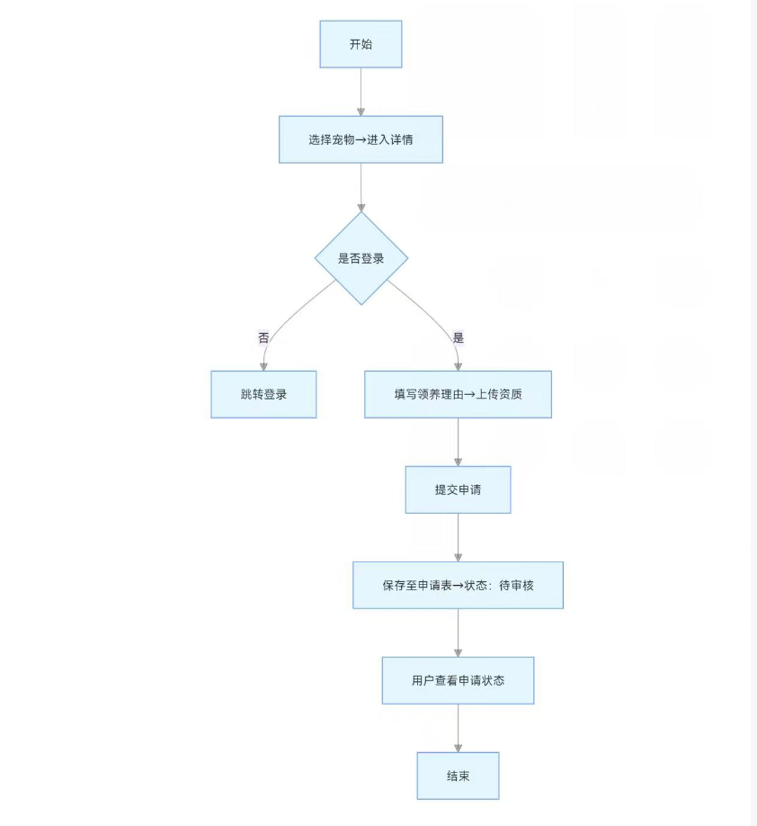  以登录为例：  用户进入宠物详情页后，系统校验登录状态。  If（未登录）{  跳转登录页面，登录成功后返回详情页;}  Else{  进入领养申请流程;}
相关对象及接口 | 硬件接口：用键盘和鼠标对输入进行处理，用打印机对输出进行处理。  软件接口：具体来说开发中可能使用到的ADO的常用对象有以下几个：  - 连接对象（Connection）：用来连接数据库。  - 记录集对象（RecordSet）：用来保存查询语句的返回结果。  - 命令对象（Command）：用来执行SQL语句或者MySQL的存储过程。  - 参数对象（Parameter）：用来存储过程或者查询提供参数。
备注 | 无。

4.5 程序(模块)5的设计说明
模块详细设计说明表
编号：005
模块名称 | 领养申请审核模块 |  | 模块代号 | Z500
适用范围 | 局部 |  | 类型 | 窗体类型
模块功能 | 实现管理员对用户领养申请的审核处理，支持申请通过 / 拒绝操作，完成申请状态更新与流程闭环。
作者 | 吉米 | 编写时间 | 2026/4/22 | 修改人 | 吉米
修改时间 | 2026/4/25 | 修改批准人 | 吉米 | 修改次数 | 2
性能要求 | 点击审核操作后，系统响应时间在 2 秒左右，最多不超过 5 秒；点击确定后系统核查反应时间为 1 秒之内，并在 0.5 秒跳转至申请列表界面。
限制条件 | 管理员需已登录后台；待审核申请存在且状态为 “待审核”；审核操作（通过 / 拒绝）需填写对应意见 / 原因，内容符合平台规范。
输 入 | 1. 管理员登录后台并进入领养申请列表；  2. 选择待审核的领养申请；  3. 输入审核意见（通过）或拒绝原因（拒绝）；  4. 提交审核操作。
输 出 | 1. 系统更新申请状态为 “通过” 或 “拒绝”，并在申请列表中展示更新后的状态；  2. 提示审核操作完成；  3. 通过状态的申请标记为 “用户可签署协议” 状态。
算法逻辑 | 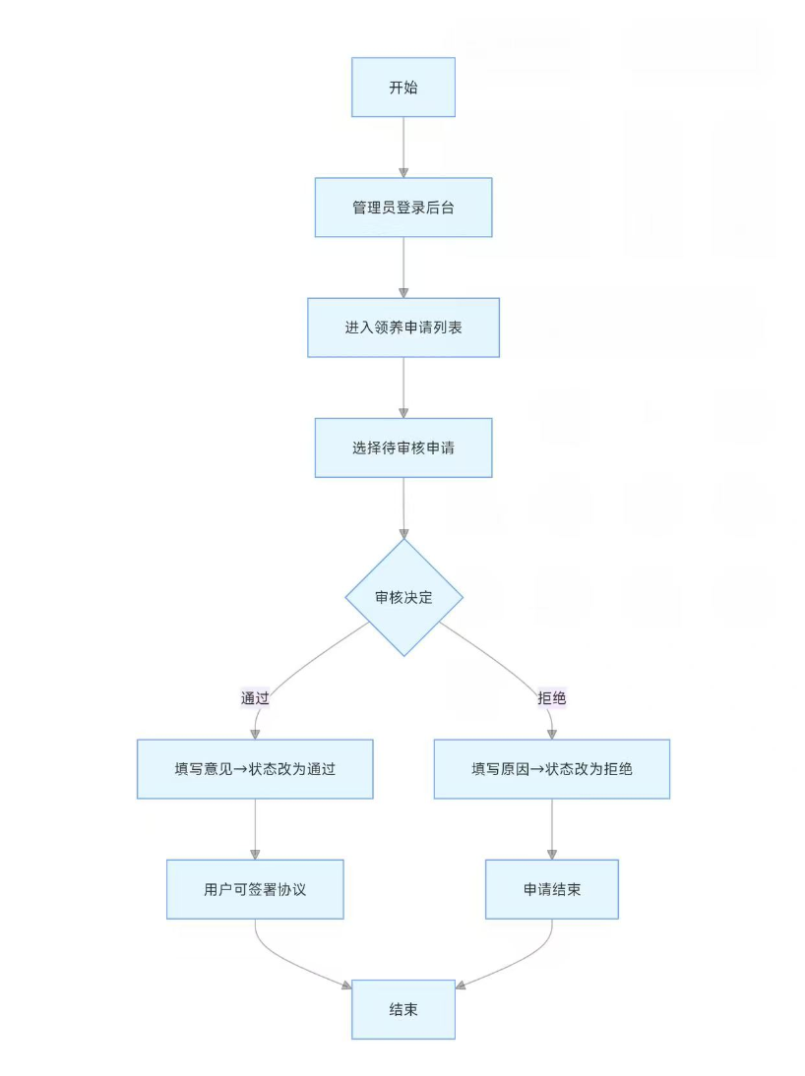  管理员登录后台后，进入领养申请列表，选择待审核申请进行处理：  1. 若审核决定为 “通过”：管理员填写审核意见，系统将申请状态修改为 “通过”，并标记该申请为 “用户可签署协议” 状态；  2. 若审核决定为 “拒绝”：管理员填写拒绝原因，系统将申请状态修改为 “拒绝”，申请流程结束；  3. 系统校验操作合法性，确保状态更新成功，返回操作结果。
相关对象及接口 | 硬件接口：用键盘和鼠标对输入进行处理，用打印机对输出进行处理。  软件接口：具体来说开发中可能使用到的ADO的常用对象有以下几个：  - 连接对象（Connection）：用来连接数据库。  - 记录集对象（RecordSet）：用来保存查询语句的返回结果。  - 命令对象（Command）：用来执行SQL语句或者MySQL的存储过程。  - 参数对象（Parameter）：用来存储过程或者查询提供参数。
备注 | 无。

4.6 程序(模块)6的设计说明
模块详细设计说明表
编号：006
模块名称 | 领养协议签署模块 |  | 模块代号 | Z600
适用范围 | 局部 |  | 类型 | 窗体类型
模块功能 | 实现领养申请通过后的协议签署流程，完成协议数据入库、申请状态更新、宠物领养状态变更及申请入口关闭，闭环领养流程。
作者 | 周均壕 | 编写时间 | 2026/4/25 | 修改人 | 周均壕
修改时间 | 2026/4/26 | 修改批准人 | 周均壕 | 修改次数 | 2
性能要求 | 在选择签署操作后，响应时间在 2 秒左右，最多不超过 5 秒。要求对前台传回后台的参数值进行校验分析，避免错误操作导致数据库数据异常；点击确认签署后系统核查反应时间为 1 秒之内，并在 0.5 秒跳转至申请状态界面。
限制条件 | 用户存在已通过审核的领养申请；签署信息完整且无误；目标宠物状态为 “可领养”，未被其他用户领养。
输 入 | 用户 ID（Int，用于查询用户已通过的领养申请数据）、协议信息确认操作、签署确认指令。
输 出 | 签署成功提示；协议数据成功入库；  申请状态更新为 “已签署”；  对应宠物状态变更为 “已领养”；  该宠物领养申请入口关闭，流程结束。
算法逻辑 | 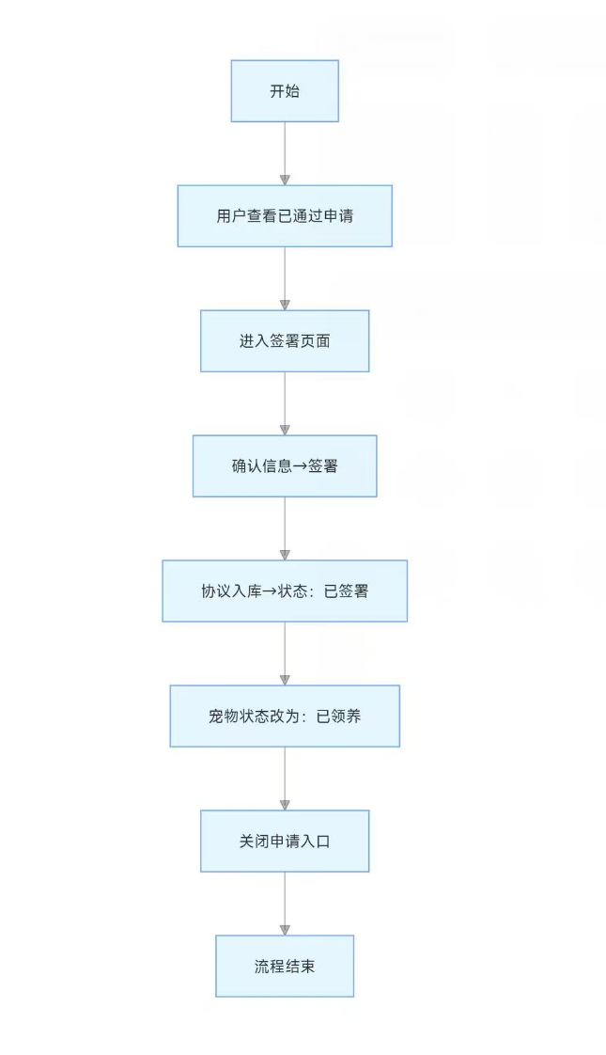  用户登录后查看已通过的领养申请：  If（存在状态为“已通过”的领养申请）  { 进入协议签署页面，加载协议与申请信息；}  Else  { 提示无有效签署申请，返回申请列表；}  用户确认信息并提交签署：  If（签署信息校验无误）  { 将协议数据存入数据库； 更新申请状态为“已签署”； 修改对应宠物状态为“已领养”； 关闭该宠物的领养申请入口； 提示签署成功，流程结束；}  Else  { 提示签署失败，返回签署页面；}用户也可以对自己的购物车进行删除操作，或者下单操作。
相关对象及接口 | 硬件接口：用键盘和鼠标对输入进行处理，用打印机对输出进行处理。  软件接口：具体来说开发中可能使用到的ADO的常用对象有以下几个：  - 连接对象（Connection）：用来连接数据库。  - 记录集对象（RecordSet）：用来保存查询语句的返回结果。  - 命令对象（Command）：用来执行SQL语句或者MySQL的存储过程。  - 参数对象（Parameter）：用来存储过程或者查询提供参数。
备注 | 无。

4.7 程序(模块)7的设计说明
模块详细设计说明表
编号：007
模块名称 | 管理员后台登录模块 |  | 模块代号 | Z700
适用范围 | 全局 |  | 类型 | 窗体类型
模块功能 | 实现管理员后台登录身份验证、权限校验与主界面加载，通过后台管理菜单提供宠物管理、申请管理、用户管理等功能入口，支持不同角色用户的权限菜单显示。
作者 | 周均壕 | 编写时间 | 2026/4/26 | 修改人 | 周均壕
修改时间 | 2026/4/27 | 修改批准人 | 周均壕 | 修改次数 | 2
性能要求 | 管理员登录身份验证响应时间在 1 秒之内；点击主界面树型导航控件的不同节点时，右侧框架页面需及时加载并显示对应页面信息，页面加载响应时间不超过 2 秒，最多不超过 5 秒。
限制条件 | 登录管理员账号信息合法有效，身份验证通过；根据不同登录用户的角色权限，对应显示不同权限的菜单节点，禁止越权访问。
输 入 | 管理员账号、密码；登录成功的用户 ID，用于权限校验与主窗体树型控制的初始化。
输 出 | 登录成功：加载符合当前管理员角色权限的可视化后台主界面与管理菜单（宠物管理 / 申请管理 / 用户管理等）；  登录失败：提示登录错误信息，返回登录页面，支持重新验证。
算法逻辑 | 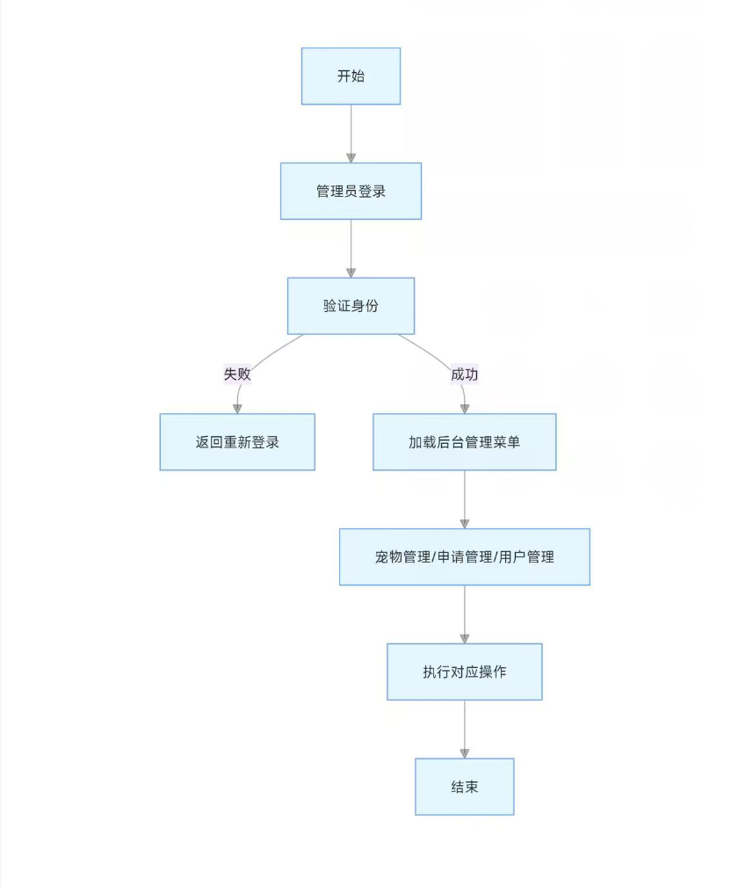  用户进入系统时需先进行管理员登录与身份验证：  If（登录身份验证成功）  { 根据登录用户ID校验角色权限，初始化主窗体的树型导航节点； 加载后台管理菜单，进入主界面，可执行宠物管理/申请管理/用户管理等对应操作； }  Else  { 提示登录失败，返回登录页面，支持重新提交账号密码进行身份验证； }
相关对象及接口 | 硬件接口：用键盘和鼠标对输入进行处理，用打印机对输出进行处理。  软件接口：具体来说开发中可能使用到的ADO的常用对象有以下几个：  - 连接对象（Connection）：用来连接数据库。  - 记录集对象（RecordSet）：用来保存查询语句的返回结果。  - 命令对象（Command）：用来执行SQL语句或者MySQL的存储过程。  - 参数对象（Parameter）：用来存储过程或者查询提供参数。
备注 | 无。

4.8 程序(模块)8的设计说明
模块详细设计说明表
编号：008
模块名称 | 数据库连接 |  | 模块代号 | Z800
适用范围 | 全局 |  | 类型 | 自定义类
模块功能 | 实现与阿里云 RDS MySQL 数据库的连接，支持 SQL 语句执行、存储过程调用、数据类型转换及增删改查操作；同时提供阿里云 OSS 的图片上传 / 读取调用能力，完成数据结果装载、返回与连接资源释放。
作者 | 周均壕 | 编写时间 | 2026/4/26 | 修改人 | 周均壕
修改时间 | 2026/4/27 | 修改批准人 | 周均壕 | 修改次数 | 3
性能要求 | 能够及时响应传入的 SQL 语句或存储过程请求，快速获取数据库数据并将结果装载到对应对象中返回；数据库连接初始化、资源释放高效稳定，支持业务模块 DAO 层调用，保障数据操作响应效率。
限制条件 | 暂无。
输 入 | 传入要执行的 SQL 语句或要调用的存储过程及其对应的参数；图片上传 / 读取操作的 OSS 调用请求。
输 出 | 将数据库运行结果以数据集、数据读取器等对象形式返回；增删改查操作的执行状态结果；图片上传 / 读取的阿里云 OSS 操作结果。
算法逻辑 | 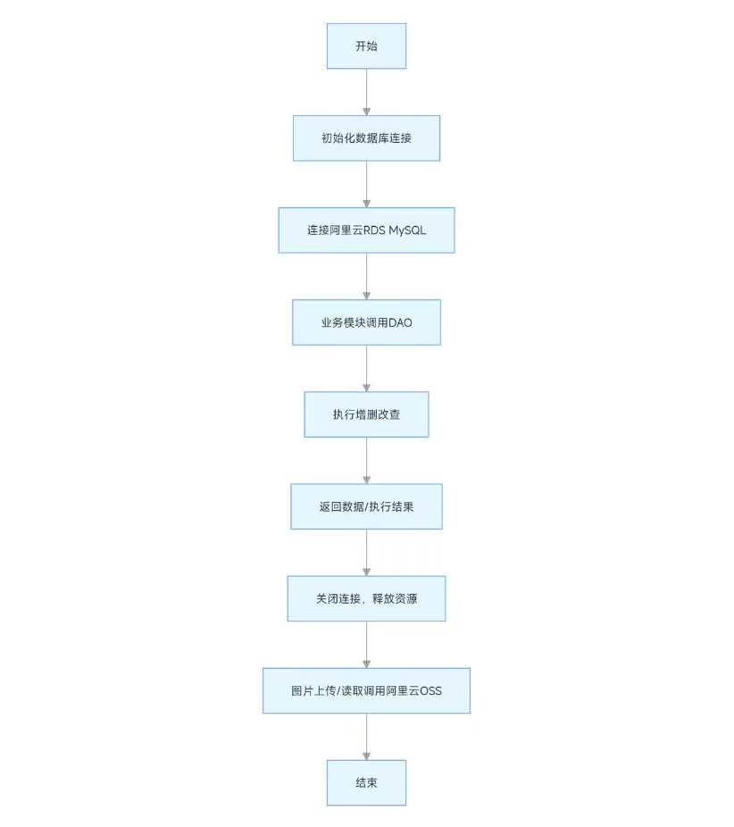  初始化数据库连接，建立与阿里云 RDS MySQL 的连接通道；  业务模块调用 DAO 层接口，传入 SQL 语句 / 存储过程及参数；  执行增删改查操作，处理 SQL 语句或调用存储过程；  将数据库运行结果装载到对应数据对象，返回数据或执行状态；  操作完成后关闭数据库连接，释放相关资源；  图片上传 / 读取操作调用阿里云 OSS 接口，完成对应处理。  整体流程：数据库连接对象 → SQL 语句命令对象 → 执行语句 / 存储过程 → 运行结果装载数据对象 → 结果返回 → 资源释放。
相关对象及接口 | 硬件接口：用键盘和鼠标对输入进行处理，用打印机对输出进行处理。  软件接口：具体来说开发中可能使用到的ADO的常用对象有以下几个：  - 连接对象（Connection）：用来连接数据库。  - 记录集对象（RecordSet）：用来保存查询语句的返回结果。  - 命令对象（Command）：用来执行SQL语句或者MySQL的存储过程。  - 参数对象（Parameter）：用来存储过程或者查询提供参数。
备注 | 无。

模块相互关系表
模 块 相 互 关 系 表
模块  名称 | 本模块详细设计说明书编号 | 相关模块名称 | 相关模块详细设计说明书编号 | 相互关系描述  （调用/被调用）
主页面 | 007 | 登录 / 注册模块 | 001 | 调用
主页面 | 007 | 宠物列表查询与详情查看模块 | 003 | 被调用
领养协议签署模块 | 006 | 登录/注册 | 001 | 调用
宠物管理模块 | 002 | 数据库连接 | 008 | 调用
宠物列表查询与详情查看模块 | 003 | 数据库连接 | 008 | 调用
宠物领养申请模块 | 004 | 数据库连接 | 008 | 调用
领养申请审核模块 | 005 | 数据库连接 | 008 | 调用
领养协议签署模块 | 006 | 数据库连接 | 008 | 调用

